目 录
一、登录系统 2
1、启动 2
2、登录 2
二、设置系统参数 2
1、全宗的设置 2
(1) 无全宗 3
(2) 单全宗 4
(3) 多全宗 4
2、实体分类的设置 5
3、档号格式的设置 6
4、用户管理的设置 8
(1) 增加用户组 8
(2) 增加用户 9
(3) 设置权限 9
三、文件管理 10
1、文件登记 11
2、文件归档 12
四、档案管理 13
1、档案录入 13
2、归档 15
3、档案调整 15
4、制作目录 16
五、检索 17
1、分类查询 17
2、自定义查询 18
3、多表查询 20
六、档案利用 21
1、利用人管理 21
2、利用登记 21
3、利用归还 23
七、保管 24
1、库房温湿度登记 24
2、存放位置索引 24
八、编研 25
九、数据管理 26
1、数据导入 26
2、数据导出 27
3、数据备份 28

初次使用“世纪科怡档案管理系统”，可以通过1、登录系统2、设置系统参数3、录入数据4、查询检索数据这几个步骤来实现本系统的基本操作功能。以下将是对各个步骤的详细解释。

登录系统
登录系统由以下两个步骤组成。

启动
双击桌面上的“世纪科怡档案管理系统”的快捷方式图标（若桌面上没有此图标，则点击“开始→程序”，在出现的菜单中选择“世纪科怡档案管理系统”的图标），启动本系统。

登录
启动系统后，系统将弹出登录窗口。系统要求用户输入用户代号以及密码。初次使用时用户代号和密码均为“isa”。按“确定”开始登录。系统管理员可以在系统的“用户管理”中设置其他用户代号以及用户密码，详细操作步骤将在后面进行介绍。

设置系统参数

“全宗”的设置
初次登录本系统后，首先进行“全宗”的设置，系统将弹出“系统参数设置向导”窗口，在这个窗口中，系统会给出设置的提示，您可根据提示以及本单位的全宗情况进行“无全宗”、“单全宗”、“多全宗”的管理形式的设置，并可指定原文存放路径。具体步骤如下：
“系统参数设置向导”窗口如下图所示：
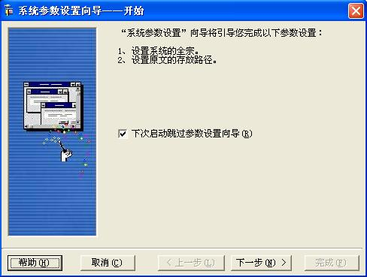
如果您希望下次不再出现此设置向导，或者已经设置好全宗，只要点击选择“下次启动跳过参数设置向导”即可。接着点击“下一步”按键，进入下一步对话框进行“全宗选择”设置。如下图：

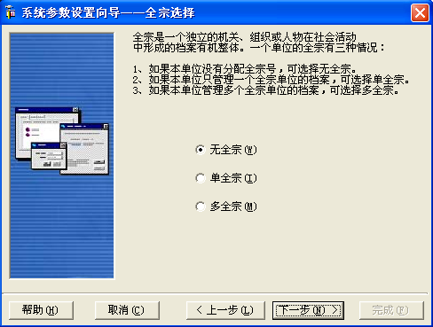
您可按照提示根据本单位的全宗情况点击“无全宗”、“单全宗”、“多全宗”进行选择（此选择是单项选择）再点击“下一步”按键进行相应的全宗设置对话框。点击“上一步”按键则退回上一步对话框，点击“帮助”按键则打开帮助文件浏览相关帮助信息，点击“取消”按键则关闭对话框取消当前操作。
根据以上三种不同选择方式，系统也将进入不同的编辑对话框，分别说明如下：

无全宗
若选择“无全宗”，系统将打开“无全宗”设置对话框，这里不需要进行任何设置，直接点击“下一步”按键进入“原文路径设置”。如下图所示：
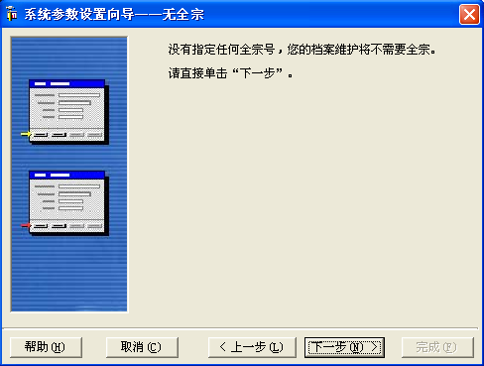

单全宗
若选择“单全宗”，系统将打开 “单全宗编辑”对话框，在相应输入框中输入全宗号和全宗名称信息。点击“下一步”按键则进入“原文路径设置”对话框。

多全宗
若选择“多全宗”，系统将打开如下“多全宗编辑”对话框，在这里可以对全宗号和全宗名称信息进行添加、删除和修改操作。
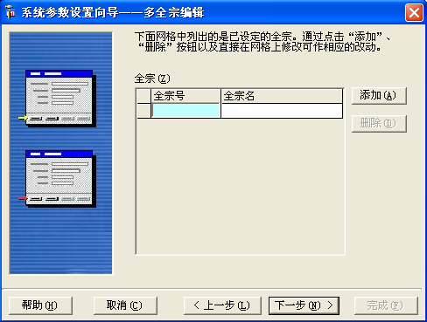
进行以上相应操作后，点击“下一步”按键，进入以下“原文路径设置”对话框，在这里将原文存放路径设置在指定的文件夹内，以方便管理。如下图：
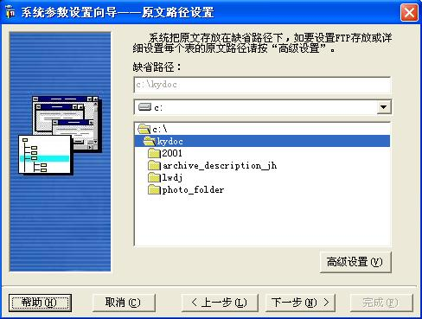
系统默认的路径是C:\kydoc,您可以自己选择来指定原文存放文件夹。点击“高级设置”按钮进入“原文服务设置”对话框，可设置原文存的服务器及不同服务器端的门类表。
以上设置完成后，点击“下一步”按键系统将进入“参数设置完成”对话框，在这里系统提示您进行实体分类设置，档号格式定义以及辅助字典修改。点击“完成”按键，系统参数设置完成。
系统进入主界面，将光标停留在“系统维护”模块，在主界面右半部分显示本模块的业务流程图。点击“实体分类”将进入实体分类窗口。具体步骤如下：

“实体分类”的设置
初次进入本窗口，需先点击“全宗名称”旁的按键来选择全宗。接着如下图所示，您就可以在这里进行一级、二级、三级……实体分类的定义及其维护。系统默认带有机关档案实体分类方案和企业档案实体分类方案，您可以根据本单位的实际情况进行方便导入，当然也可以根据本单位的需求进行添加、修改以及删除类目。
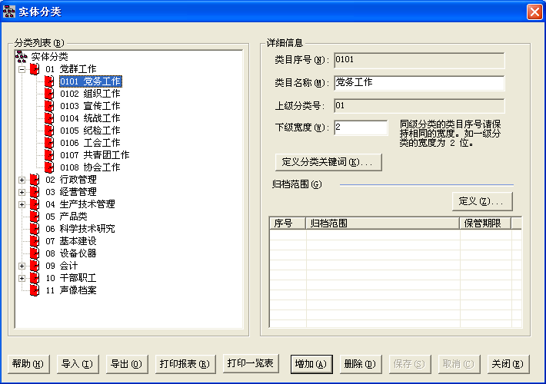
下面将以一级类目为例进行详细说明：
①点击“分类列表”中的“实体分类”；
②点击“增加”按键；
③在“类目序号”中输入序号（一级类目序号的字符宽度默认为2位）；
④输入类目名称→指定“下级宽度”；
⑤点击“保存”按键。
按此顺序操作之后，一级类目就添加成功。若要添加多个一级类目，重复操作上述步骤即可。
添加二级类目时，先在类目列表中选中一个一级类目，然后点击“增加”按键，再按照上述③—⑤步骤操作完成添加。
添加三级类目以此类推。
删除类目的操作只能从最底层往上一层进行，否则系统会给出不能删除的提示。在分类列表中点击需删除的类目，再点击“删除”按键。
当“全宗”及“实体分类”都设置完成之后，接下来是对“档号格式”的设置。在系统主界面中的“系统维护”模块中选择“档号格式”，进入其设置窗口，设置方法如下：

“档号格式”的设置
如下图所示，进入“档号格式设置”窗口，左边是一个包括本系统所有档案类型的树型结构列表；中间是档号设置操作区域；右边一列是功能按键；窗体底部是当前设置的档号格式的仿真显示。系统中所有类型的档案的档号格式都是在本模块中设置完成的。
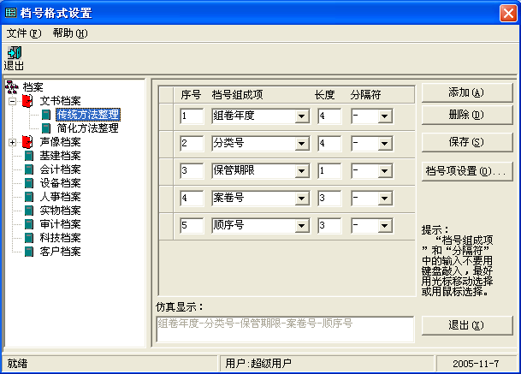
档号设置的具体方法如下：
①展开左边的“档案”树型结构列表，选中要进行档号格式设置的档案门类，点击“档号项设置”按键，进入“档号项设置”窗口，在左边的可选项目列表中选中所需字段，点击“>”形按键，则该字段就移至右边的选中项目列表中，右边是可组成档号项目的字段。重复以上操作可选择多个字段。（点击“<”形按键，系统则将不需要的字段移回可选项目列表中）最后点击“确定”按键。如下图所示：
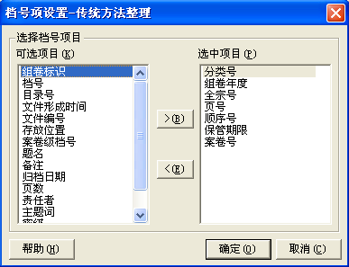
②点击“添加”按键，系统就会添加一个由序号、档号组成项、长度和分隔符组成的记录。依次点击“添加”按键至档号所需各组成项添加完毕。
③点击“保存”按键，设置完成。
若要删除某项记录，则只要点击选中该记录，其前面会出现一个小三角形提示，再点击“删除”按键，组成档号的这条记录就会被删除。
系统主界面中“系统维护”模块的“用户管理”是由系统管理员来增加或删除不同的用户和用户组，以及设置各个用户的使用权限的。操作方法如下：

“用户管理”的设置
如下图所示，进入“用户管理”窗口。
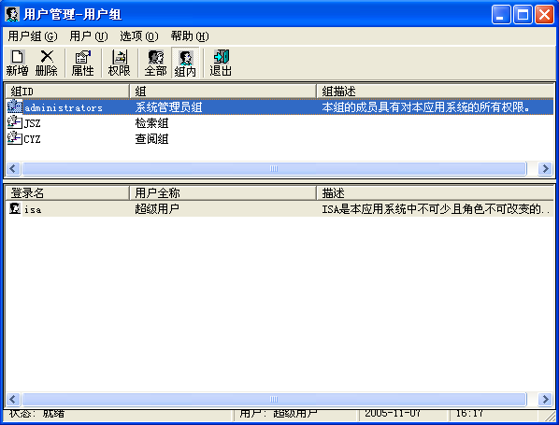

增加用户组
选择菜单项“用户组”→“新用户组” 或者点击窗口上半部分组描述区，再点击工具栏中的“添加”按键，系统将弹出如下“用户组属性”对话框：
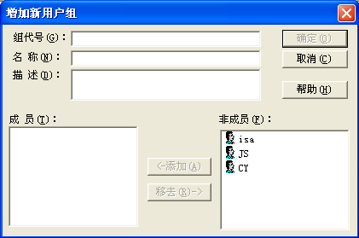
在此对话框中的三个输入框中分别输入要设置的用户组代号，用户组名称和关于本用户组的描述资料。
给某用户组设置成员的用户。方法是：在“非成员”列表框中点击选择一个用户的名称，单击中间的“添加”按键，用户就添加到“成员”列表框中。
从当前的“成员”列表中去掉某个用户，其操作方法与以上相反。在“成员”列表框中选中该用户名，单击中间的“移去”按钮，则此用户移到“非成员”列表框中。
若希望添加的用户不在“非成员”列表框中，可以退出本对话框，通过“添加用户”的方法实现。详细操作见添加新用户。

增加用户
选择菜单项“用户组”→“新用户” 或者点击窗口下半部分用户描述区，再点击工具栏中的“添加”按键，系统将弹出如下“用户属性”对话框：
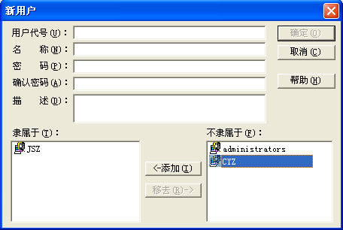
在此5个输入框中分别输入对应信息，其中要特别注意：“用户代号”输入框中只能输入英文字母或首字母加数字（即不能全为数字）。
给某用户设置“隶属于”的用户组。方法是：在“不隶属于”列表框中点击选择一个用户组的名称，单击中间的“添加”按钮，用户组就添加到“隶属于”列表框中，则本用户隶属于该用户组。

设置权限
本系统的权限设置的规则是：
①用户自动继承用户组拥有的权限；
②一个用户可属于多个用户组；
③系统允许给用户组赋权后，还可以给组中用户再赋权，用户的最后权限为所有用户组和用户权限之和。
具体操作方法如下：
在用户组/用户描述区点击选择需要设权限的用户组/用户，选择菜单项“用户组”/“用户”—“权限定义”，或者点击工具栏中的“权限”按键，系统将弹出如下“权限设置向导”对话框，第一步是系统模块权限设置，设置用户可以使用户哪些模块。
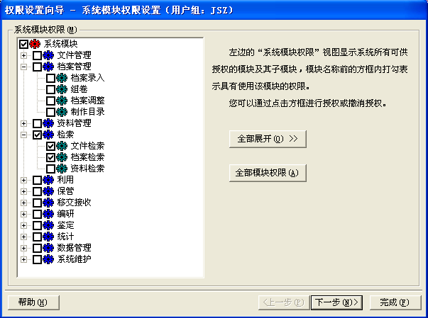
窗体左边是一个包括本系统全部功能模块名称的树型类目结构，点击节点前面的“+”号展开，可看到其下面子模块，要使某用户能操作某个模块，则选中该模块名称前的复选框。（特别注意：被选中的一定要为最底层的子模块，否则没有实际操作意义）
设置完成后点击“下一步”按键进入数据权限设置。通过这一步可设置用户查询、修改本系统文档资料以及浏览原文的权限。
设置完成后继续点击“下一步”按键进入组成员设置。根据提示设置完成后，点击“完成”按键。至此，权限设置完毕。退出“用户管理”，进入系统主界面，进行下一步操作。
当基本设置完成后，就可以进行文件、档案信息的录入操作了。首先介绍“文件管理”功能模块。

文件管理
将光标放在系统主界面左边的“文件管理”上，右边将显示本功能模块的业务流程图。点击“文件登记”，进入“文件录入”窗口。如下图所示：
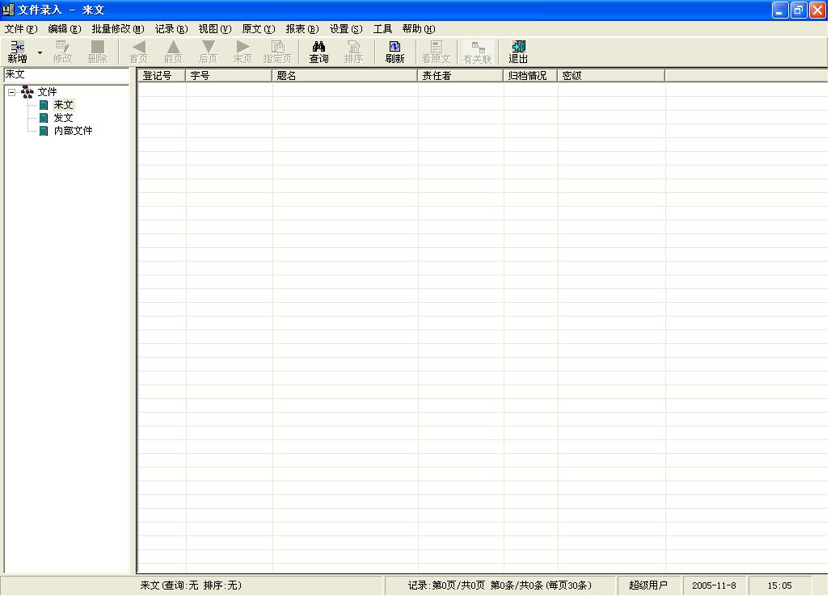
窗体左边是要进行登记的文件类目，其右边是数据浏览区，选择不同类目（来文、发文和内部文件），其相应的文件纪录就会显示在数据浏览区。

文件登记
文件录入的具体操作步骤以来文为例，说明如下：
①首先在左边的类目选择区选择要录入的文件类型，即来文；
②点击工具条中的“新增”按钮，进入“数据操作”窗口，然后摘取每份文件中所需的信息数据输入计算机。如下图：
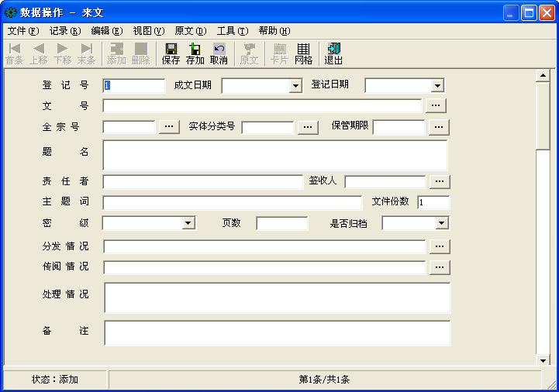
其中“主题词”和“档号”不必输入,您可分别通过选择菜单项“工具”→“自动标引主题词”和“选项”→“自动生成档号”来实现。如有变动，可直接再在此基础上作出修改。添加操作完成后，点击“保存”按键将刚才录入的数据保存。点击“存加”按键，系统则在保存当前记录的同时自动将操作状态置为“添加”状态，即可直接添加下一条记录。
系统还支持原文管理，在输入完一条记录保存后，选择菜单项中的“原文”→“原文管理”进入原文管理窗口，点击“添加”按键，选择需添加的文件退出即可。需察看原文时点击“看原文”按键即可。
本模块中，“发文”、“内部资料”的录入步骤与“来文”类似，这里不再赘述。
窗口中其他按键以及菜单选项的功能实现详见“档案管理”功能模块。
退出“文件录入”窗口回到系统主界面。接下来对本模块流程图中“文件归档”进行说明。文件归档是指办理完毕的文件，经过系统整理后，把需归档的文件进行归档保存的过程。

文件归档
本系统中“文件归档”就是对文件数据进行归档，将其转移到档案库中作为某一门类的档案的过程。具体操作步骤如下：
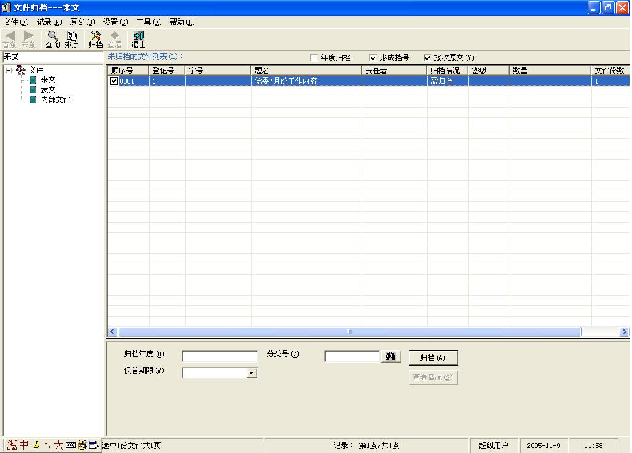
①在窗体中右边的文件类目列表中选择要组卷的文件类型，即来文、发文或内部文件；
②点击工具条中的“查询”按键或选择菜单项“记录”→“查询”，系统将弹出查询窗口，先选择查询范围，再在其输入框中输入查询条件，点击“查询”按键，则在“文件归档”窗口的“未归档文件列表”中显示出符合条件的文件记录。
③点击“顺序号”栏目内的复选框选择需归档的文件，归档的文件记录被选中之后，栏目内从上到下按顺序自动生成顺序号。
④在下面的信息输入框中选择或输入全宗号、组卷年度和保管期限等信息，再点击“归档”按键，系统将会对以上选中的记录进行归档操作，并根据档号定义的组成项自动生成档号。
⑤归档完成之后，您可以点击“查看情况”按键，系统将打开“查看文件”对话框，窗体中的列表框显示被归档的文件记录。
归档完成后，如果您还需要对归档后的文件记录的某些信息进行修改。可在“归档文件列表”中选中要进行修改的记录，点击“修改”按键，直接修改记录。完成后退出“文件归档”窗口。
本模块中的报表打印方法与“档案管理”模块中的类似。
“文件管理”模块中的基本业务流程介绍完毕，接下来将对“档案管理”模块的业务流程的各部分进行详细说明。

档案管理
将光标放在系统主界面左边的“档案管理”上，右边将显示本功能模块的业务流程图。

档案录入
点击“档案录入”图标，进入“档案录入”窗口。选择左边的档案类别，点击文书档案中的“简化方法整理”，如下图所示：
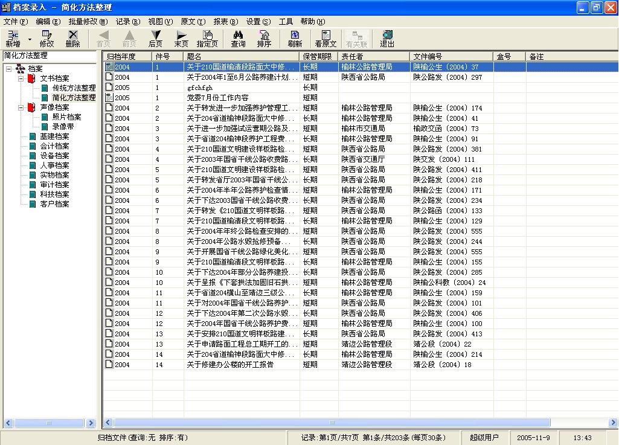
添加、修改、删除记录与文件录入相类似，不再赘述。
点击“传统方法整理”，如下图所示：
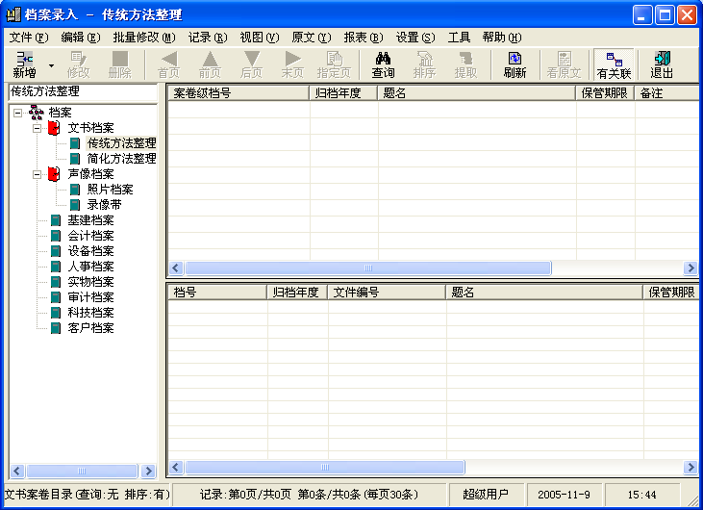
窗口右边是目录数据列表区，上下两部分分别显示了文书案卷目录和文书卷内目录。当工具栏中“有关联”按键为选中状态，选中目录数据列表的某个案卷目录的纪录，下半部分将显示此案卷目录的卷内文件目录。当“有关联”按键为弹起状态时，案卷目录和卷内文件各自独立显示。
增加记录时点击工具栏中“新增”按键旁边的键，选择“文书案卷目录”或 “文书卷内文件目录”再或“未归档文件”进入录入界面，接下来的操作与文件录入的操作方法类似。点击工具栏中的“修改”按键可对录入信息进行修改。
就象Word系统一样，本系统也提供替换功能，即批量修改档案/文件著录项目的内容。具体操作方法如下：
①选择需批量修改的档案类型；
②选择菜单项中的“批量修改”下要进行批量修改的目录表的名称，系统将打开如下“替换”窗口：
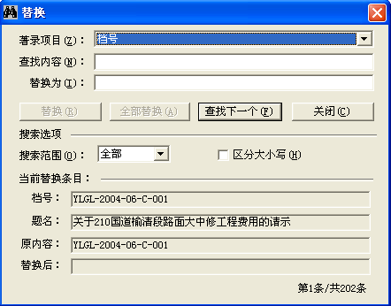
③选择“著录项目”，在“查找内容”输入框中输入需替换的内容；
④在“替换为”输入框中输入替换的内容点击“替换”按键；
⑤点击“关闭”按键，退出“替换”窗口。修改成功。

其他各类档案的操作都与之类似。

归档
退出“档案录入”窗口，回到系统主界面，可以看到“档案管理”模块的业务流程图第二步是“归档”，此功能类似于“文件管理”中的“文件归档”，只是在本模块中是由管理者先选择档案类别，然后再查询未归档文件，查询出结果后再按照“文件归档”的操作方法进行归档操作。
本模块中业务流程的第三步是“档案调整”，档案调整是档案业务处理过程中一个重要的环节，档案管理人员在归档的过程中，需要对错误的归档结果进行及时纠正和调整，也就是对归档的案卷进行分卷、合卷、拆卷、插卷、补空卷、卷内顺序调整、案卷顺序调整的过程，使其重新生成案卷级档号、文件级档号、案卷号、件号、页号。

档案调整
在“档案管理”业务流程图中，点击“档案管理”图标进入如下“选择档案类型”窗口：
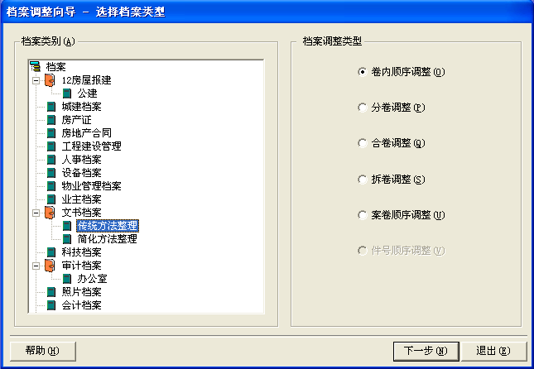
若选择“传统方法整理”，右边的档案调整类型则显示的是除“件号顺序调整”之外的所有调整类型；若选择的是“简化方法整理”，则只显示 “件号顺序调整”。选择了调整类型之后点击“下一步”按键进入对应的调整窗口。在输入框内输入相应信息后点击“调整”→“退出”按键，调整完毕。
本系统还实现各种目录的打印功能，您可以设定各种打印条件及排序条件。

制作目录
在“档案管理”业务流程图中点击“制作目录”图标进入“制作目录”窗口。如下图所示：
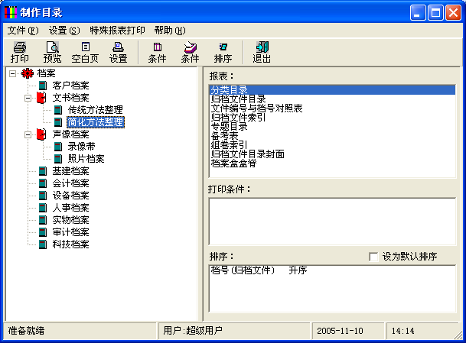
具体步骤如下：
①在数据类目树型列表区中选择报表所属的类目，直到出现对应的具体报表，点击选择需要的报表名称；
②设置打印条件，点击工具条中的“条件”按键，或点击主菜单项“设置”→“打印条件”，系统弹出简单查询窗口，您可以通过简单查询来设置需要打印的目录报表，其中查询字段为要打印的文件/案卷表中的各列字段名；
③如果想要报表按一定的顺序打印出来，可以为其设定排序条件。点击“设置”→“排序”或单击工具栏中的“排序”按键，系统会弹出如下“数据排序”窗口：
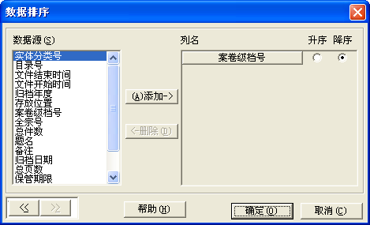
在左边数据源列表框单击选择想排序的字段名，点击“添加”按键，选中的字段会自动转入列名列表框中，选择升序或者降序复选框，需打印的报表则按照选择排序；
④点击“预览”按键，对将要打印的报表进行预览，确认后退出；
⑤点击“打印”按键，打印开始。
至此，“档案管理”模块的流程的操作介绍完毕。
“资料管理”模块的“资料登记”与“报表打印”均与“档案管理”的类似，在此不做详述。

检索
检索是一项十分重要的功能，档案人员在管理过程中的编目编研、利用、鉴定等工作中经常要使用到。利用计算机检索则大大提高了档案检索的速度，是档案管理走向现代化的标志。
在“检索”模块中的业务流程图中可以看到，分别有“文件检索”、“档案检索”及“资料检索”。下面我们以“档案检索”为例做如下详细介绍：
点击“档案检索”图标，进入如下检索窗口：
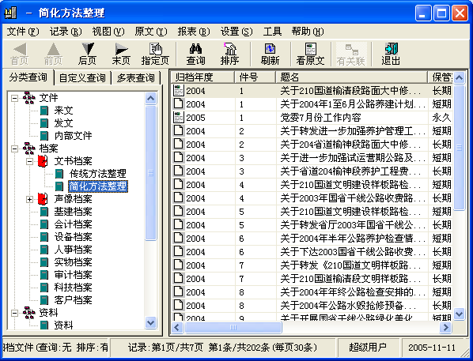
可以看到，在窗口的左边有三种可切换的查询方式。上图所显示的是“分类查询”。以下将对此查询方式进行详解。

分类查询
分类查询就是查询不同档案类型中的数据，在左边的档案类型列表中选择要浏览的档案类型，然后再点击工具栏中的“查询”按键设定查询条件进行简单查询或者点击菜单项中的“纪录”→“高级查询”，设定组合条件进行高级查询。查询结果将在上图窗口中右边的数据浏览区中显示。点击“排序”按键，设定排序条件使查询结果按照一定的顺序排列。

自定义查询
点击“自定义查询”卡头，窗口则切换到此查询方式的界面，如下图所示：
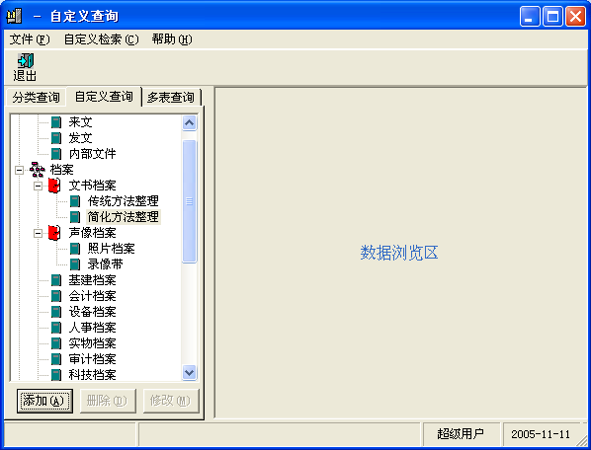
具体操作方法如下：
①先选择一个档案类别，例如“简化方法整理”，再点击“添加”按键，系统弹出“添加助记名”窗口，如下图所示：
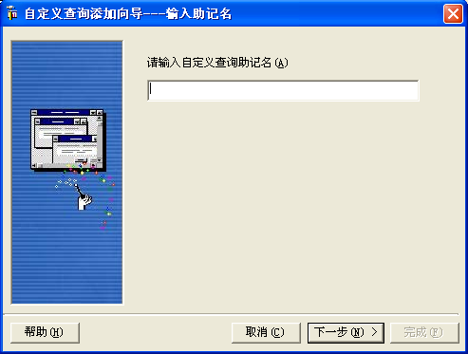
在输入框中输入一个“助记名”。例如要查询归档年度为2005年的档案，在输入框中输入“2005”，点击“下一步”按键进入如下“输入查询条件”窗口；
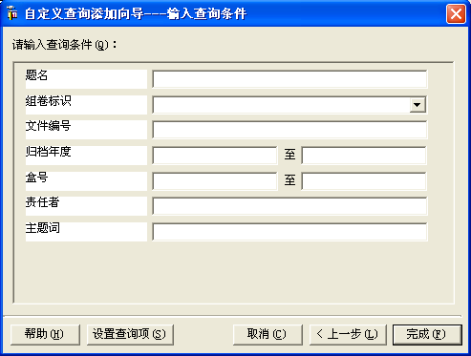
②输入查询条件，点击“完成”按键，系统退出本窗口，检索窗口如下：
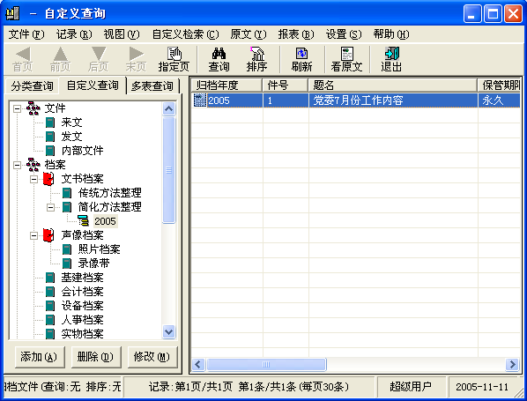
我们可以看到，在档案类别“简化方法整理”下面多了一项以“2005”为名的类别，点击“2005”，右边的数据浏览区将显示出符合之前查询条件的所有纪录。
此查询方法有利于日后再次对符合同种条件纪录的查询，只要点击此助记名，符合条件的纪录将直接显示在数据浏览区内，大大提高了查询速度。

多表查询
此查询方式是针对同时找出多个数据表中符合条件的记录而设计的。点击“多表查询”卡头，窗口则切换到此查询方式的界面，如下图所示：
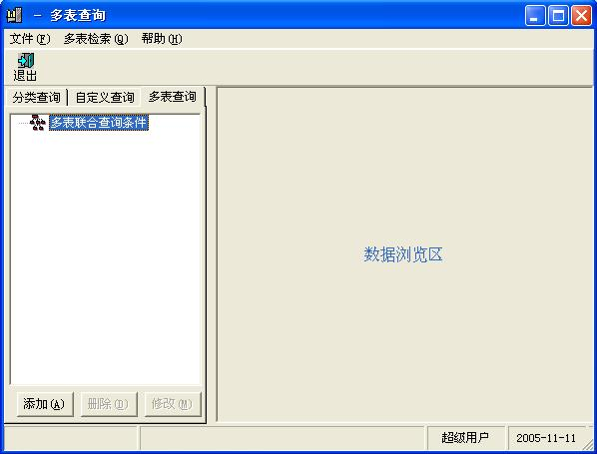
操作方法与“自定义查询”类似：
①点击“添加”按键，进入“选择表操作”窗口，如下：
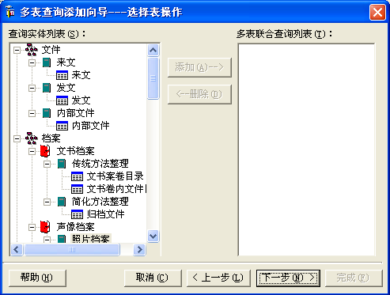
②在“查询实体列表”中选择所需的表，点击“添加”按键添加到“多表联合查询列表”中，再点击“下一步”按键进入“输入查询条件”；
③在输入框中输入查询条件点击“完成”按键，系统退出本窗口，检索窗口类似“自定义查询”；
④点击助记名，数据浏览区将显示出符合条件的纪录。
同样，日后再次查询符合此条件的纪录时，直接点击此助记名即可。

档案利用
本系统中档案利用不仅对档案实现利用管理，同时也把文档资料纳入其中，其功能主要包括利用人管理、利用登记、归还管理、利用管理、利用统计五部分。

利用人管理
点击“利用人管理”图标进入“利用人员管理”窗口，如下图所示：
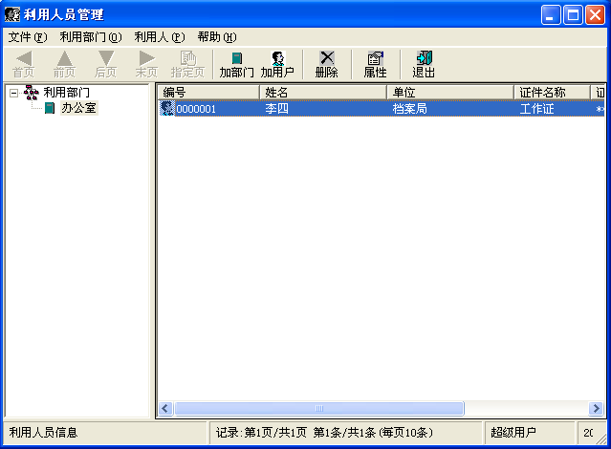
添加部门点击工具栏中的“加部门”/“加用户”或者选择菜单项的“利用部门” “增加”/“利用人”→“增加”，系统弹出“增加利用部门”/“增加利用人员”窗口，在输入框中输入相应信息，点击“保存”按键，系统回到上图所示窗口。

利用登记
点击“利用登记”图标，进入如下窗口：
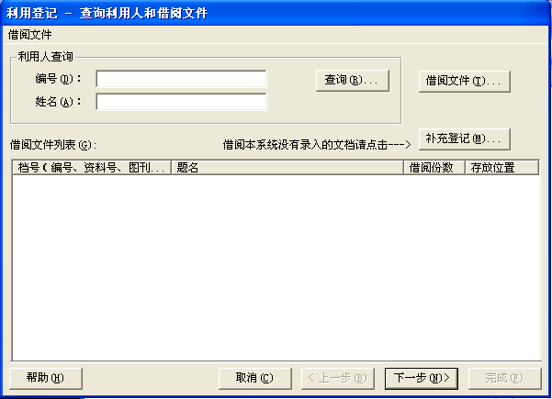
在“利用人查询”项中输入编号及姓名，点击“借阅文件”按键，系统弹出如下窗口：
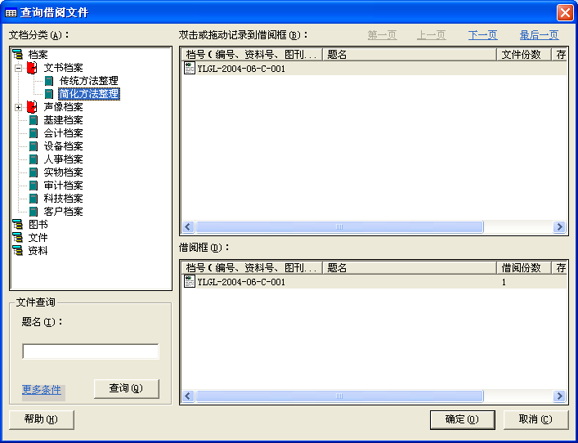
在文件查询项中的“题名”输入框中输入题名，点击“查询”按键，窗口右边上半部分的列表区将显示符合条件的纪录，双击需要借阅的纪录或者将其拖动到下面的借阅框，点击“确定”按键。系统回到“利用登记”窗口，如下图所示：
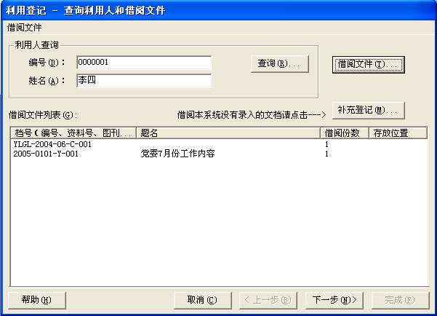
借阅文件列表将显示需借阅的档案纪录。点击“下一步”按键，如下图所示：
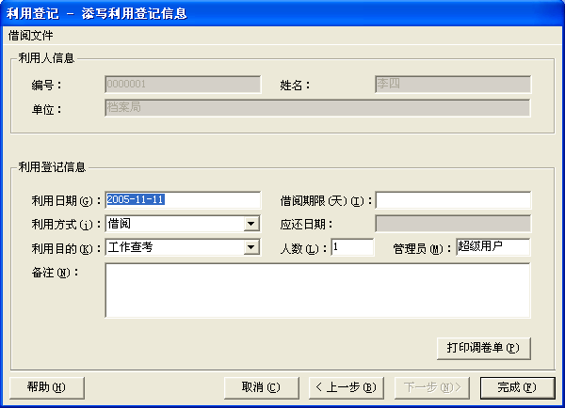
在“借阅期限”对话框中输入需借天数，点击“完成”按键。
当利用人归还档案时，需选择流程中的利用归还。

利用归还
点击“利用归还”图标，进入如下窗口：
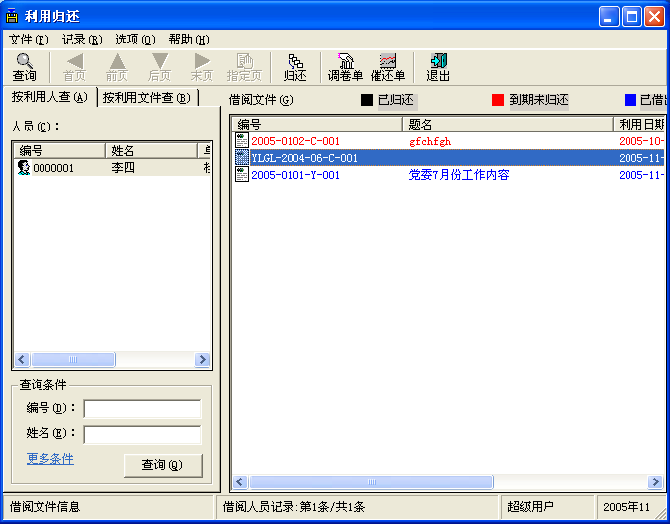
按利用人查时，在“查询条件”下输入利用人员的编号、姓名，点击“查询”按键，窗口右边将显示此利用人员所借阅的档案纪录。点击需归还的记录，再点击工具栏中的“归还”按键。若到期未归还，档案纪录将以红色显示。
若按利用文件查时，先选择文档范围，再在查询条件中输入“编号”及“题名”，点击“查询”按键，在借阅文件列表中将显示所查询的记录，人员列表中显示借阅人的信息，点击需归还的档案记录或者借阅人，再点击工具栏中的“归还”按键。操作完毕。

保管
本系统中档案保管的内容包括“库房温湿度登记”和“存放位置索引”两个方面。

库房温湿度登记
库房温湿度登记就是对每天在指定时间测量的库房温湿度进行登记，并依据这些记录生成月统计表和年统计表，并打印输出。

存放位置索引
在本系统中，档案存放位置设置就是将根据档案实体的存放位置建一个存放位置索引表，为了方便档案管理人员日常查找。
点击“保管”流程图中的“存放位置索引”进入如下图所示的“存放位置设置”窗口：
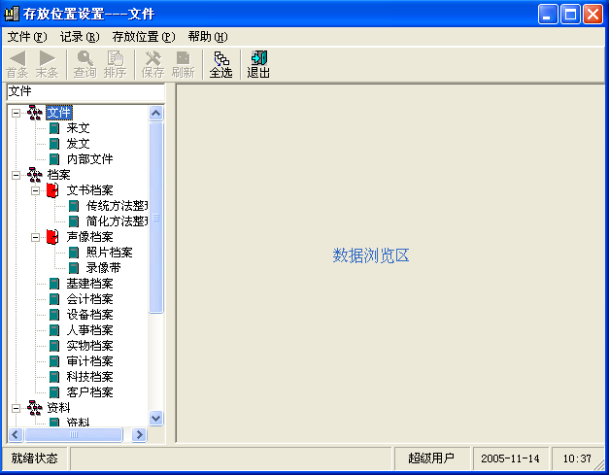
具体操作方法如下：
①在左边的目录树中选择需要的类别；
②点击工具栏中的“查询”按键，输入需查询文档纪录的条件。符合条件的纪录将显示在右边的数据浏览区内；如下图：
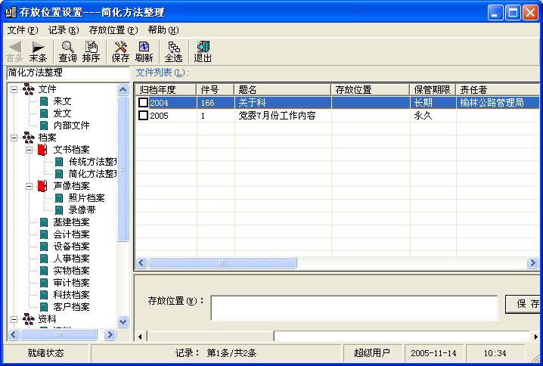
③点击每条记录前的复选框进行选择，再在下面的存放位置输入框中输入档案实体应存放的位置号，点击“保存”按钮。此存放位置信息就保存到记录中。

编研
当光标停留在“编研”模块上，业务流程图显示“编研材料”图标，点击本图标，进入“档案编研”窗口。点击需要增加的编研材料的类型，再点击工具栏中的“新增”按键，系统弹出对应类型的数据录入窗口，在输入框中输入对应信息，保存退出。

数据管理
本模块为方便用户的备份和恢复，可将目录数据及电子原文数据向软盘、光盘备份。同时还可以将备份的数据迅速恢复。另外为了解决不同用户、机器之间数据的传输问题，系统设置了导入、导出这两个模块。数据导入是对存放在服务器或其他用户机器上的目录及原文数据库的数据转移到本系统中来，从而减少不必要的重复劳动，提高工作效率。数据导入所支持数据格式包括DBF、ACCESS、SQL ANYWHERE、SQL SERVER、SYBASE、ORACLE等。

数据导入
点击流程图中的“数据导入”图标，进入如下数据导入窗口：
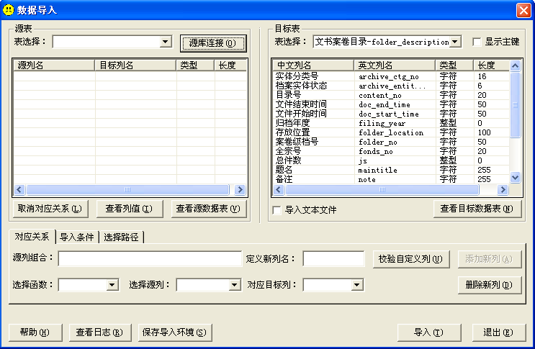
具体操作如下：
①点击“源表”部分的“源库连接”按键，系统弹出如下窗口：
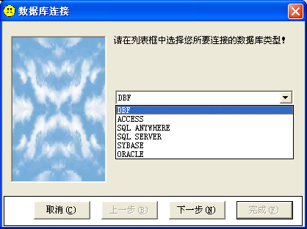
②选择需导入数据库的类型，点击“下一步”按键，进入如下窗口：
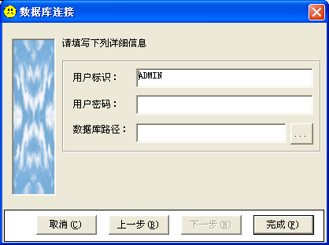
③在此窗口中的输入栏中，只需选择输入数据库路经，然后点击“完成”按键，系统关闭数据库连接窗口；
④在“源表”部分选择需要导入的表名，如下图所示：
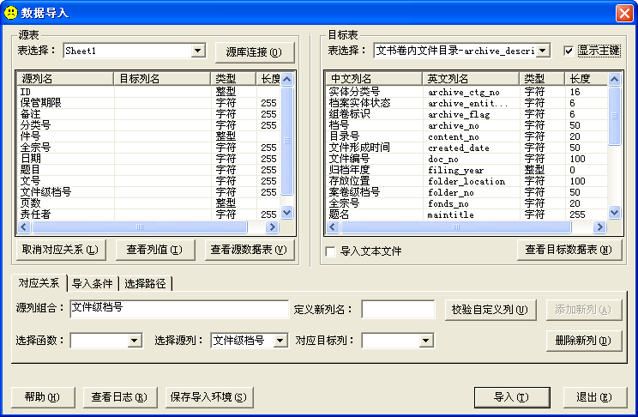
⑤选择输入“目标表”中的“表选择”输入框；
⑥在窗口中间部分的“选择源列”输入栏中按顺序依次选择源列名，并在“对应目标列”输入栏中选择输入目标表中与之对应的英文列名；
⑦点击“校验自定义列”，如若无误，系统弹出“检查通过，请继续！”的提示；
⑧点击“导入”按键，系统开始导入需导入的数据；
⑨待数据导入完毕，点击“退出”按键，退出数据导入窗口。

数据导出
点击流程图中的“数据导出”图标，进入如下“数据导出”窗口：
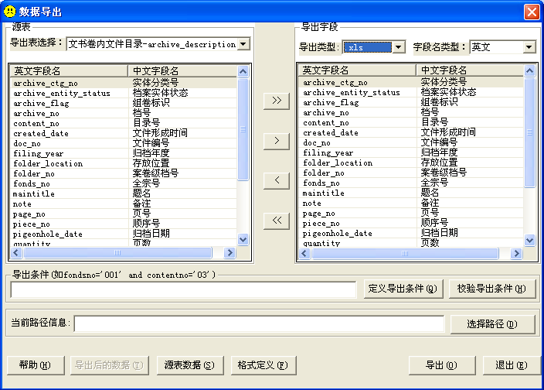
具体操作步骤如下：
①选择“源表”中的需导出表类型；
②选择“导出字段”中的“导出类型”以及“字段名类型”；
③点击“定义导出条件”按键，系统弹出如下窗口，查询出需导出的数据纪录：
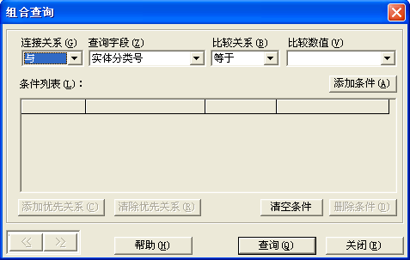
④点击“选择路经”按键选择导出的数据的存放路经；
⑤点击“导出”按键，系统开始导出数据；
⑥点击“退出”按键，退出数据导出窗口。

数据备份
点击“数据备份”图标，进入如下所示窗口：
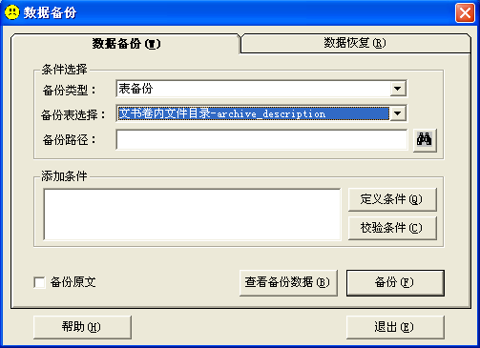
数据备份的具体操作步骤如下：
①在“数据备份”卡头下输入“备份类型”、“备份表选择”、“备份路径”；
②点击“定义条件”按键，输入查询条件，查出需备份的数据纪录；点击“校验条件”按键，校验通过后，点击“备份”按键；
③点击“退出”按键退出“数据备份”窗口。
数据恢复的具体操作步骤如下：
①点击“数据恢复”卡头，如下图所示：
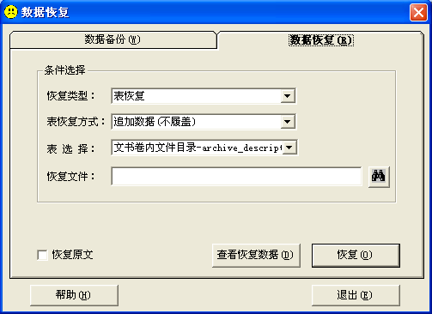
②在“条件选择”栏中分别选择输入“恢复类型”、“表恢复方式”、“表选择”以及“恢复文件”；
③点击“恢复”按键操作完成；
④点击“退出”按键退出本窗口。

至此，本系统中各个模块主要功能的基本操作方法介绍完毕。

